Проект

Наредба за изменение и допълнение на Наредба № 115 от 8 януари 2004 г. за ЕО одобряване типа на нови моторни превозни средства и техните ремаркета по отношение монтирането на системите против изпръскване и за ЕО одобряване на типа устройства против изпръскаване (Обн. ДВ, бр. 56 от 2004 г., изм. ДВ, бр. 13 от 2007 г., изм. ДВ, бр. 77 от 2007 г.)

§ 1. Член 2 се изменя така:
„Чл. 2. Типът на превозно средство по отношение на монтирането на система против изпръскване се одобрява по реда на глава втора, раздел IV от Наредба № 60 от 24 април 2009 г. за одобряване типа на нови моторни превозни средства и техните ремаркета (обн., ДВ, бр. 40 от 2009 г.).”

§ 2. Член 3 се изменя така:
„Чл. 3. (1) За ЕО одобряване на типа на превозно средство по отношение на монтирането на система против изпръскване производителят или неговият упълномощен представител подава заявление до изпълнителния директор на Изпълнителна агенция „Автомобилна администрация“ (ИА „АА“), в съответствие с чл. 3 от Наредба № 60 за одобряване типа на нови моторни превозни средства и техните ремаркета.
(2) Към заявлението по ал. 1 производителят прилага в три екземпляра:
1. попълнен списък с данни по образец съгласно приложение № 1 с приложено към него съдържание;
2. техническо описание на системата против изпръскване и един или няколко чертежа в подходящ за идентифициране мащаб.
(3) Всички схеми и чертежи, приложени към списъка с данни по ал. 2, се предоставят в подходящ мащаб, достатъчно подробни, в размер А4 или в папка с размер А4. Снимките, ако има такива, трябва да показват съответните части с ясно различими подробности.
(4) За системите, компонентите или отделните технически възли с електронно управление към списъка с данни по ал. 2 се прилага информация за тяхното действие.
(5) Към заявлението по ал. 1 производителят прилага и документ за платена държавна такса.“

§ 3. Член 5 се изменя така:
„Чл. 5. (1) Изпълнителният директор на ИА „АА“ одобрява типа на превозно средство по отношение на монтирането на система против изпръскване, когато превозното средство:
1. съответства на данните, посочени от производителя в техническата документация;
2. отговаря на техническите изисквания по тази наредба.
(2) Преди одобряването на типа на превозно средство по отношение на монтирането на система против изпръскване изпълнителният директор на ИА „АА“ проверява дали са изпълнени мерките за осигуряване на съответствието на продукцията.
(3) Сертификатът за ЕО одобряване на типа на превозно средство по отношение монтирането на система против изпръскване се издава по образец съгласно приложение № 1а.“

§ 4. Член 6 се изменя така:
„Чл. 6. (1) Изпълнителният директор на ИА „АА“ отказва одобряването на типа на превозно средство по отношение на монтирането на система против изпръскване, когато:
1. типът превозно средство не съответства на изискванията по чл. 5, ал. 1;
2. установи, че даден тип превозно средство, въпреки че съответства на изискванията по чл. 5, ал. 1, представлява сериозен риск за безопасността на движението по пътищата.
(2) Отказът по ал. 1 се мотивира и подлежи на обжалване по реда на Административнопроцесуалния кодекс.“

§ 5. Създава се нов член 6а:
„Чл. 6а. (1) При изменение на тип превозно средство, одобрен по реда на наредбата, производителят писмено информира изпълнителния директор на ИА „АА“.
(2) В случаите по ал. 1 се прилагат разпоредбите на глава четвърта, раздел I от Наредба № 60 за одобряване типа на нови моторни превозни средства и техните ремаркета.
(3) При несъответствие с изискванията на наредбата изпълнителният директор на ИА „АА“ отказва одобряването на измененията на типа превозно средство.
(4) Отказите за одобряване на измененията на типа превозно средство, одобрено по отношение на монтирането на система против изпръскване, се мотивират и подлежат на обжалване по реда на Административнопроцесуалния кодекс.

§ 6. Създава се чл. 6б:
„Чл. 6б. (1) Изпълнителният директор на ИА „АА“ издава сертификат за отнемане на одобряването на типа, когато произвежданите превозни средства не съответстват на одобрения тип и предписанията за възстановяване на съответствието на продукцията не са изпълнени от производителя в определения за това срок.
(2) Сертификатът, с който се отнема одобряването на типа, се мотивира и подлежи на обжалване по реда на Административнопроцесуалния кодекс.“

§ 7. Член 7 се изменя така:
„Чл. 7. (1) Превозните средства от категория N и О, с изключение на превозните средства с повишена проходимост, определени в т. 4 на част А от приложение № 1 на Наредба № 60 за одобряване типа на нови моторни превозни средства и техните ремаркета се конструират и/или оборудват със системи против изпръскване по начин, който отговаря на изискванията, посочени в приложение № 2.
(2) В случай на превозно средство с шаси/кабина изискванията по ал. 1 могат да бъдат прилагани единствено към колелата, закрити от кабината.
(3) По искане на производителя за превозни средства от категория N₁ и N₂ с допустима максимална маса ненадвишаваща 7,5 тона, като алтернатива на изискванията на наредбата могат да се прилагат изискванията на Наредба № 108 от 8 януари 2004 г. за одобряване на типа на нови моторни превозни средства от категория М₁ по отношение на калниците (обн., ДВ, бр. 53 от 2004 г., изм. и доп., бр. 6 от 2007 г.).
(4) Изискванията, посочени в приложение № 2 относно устройствата против изпръскване не са задължителни за:
1. превозни средства от категории N, О₁ и О₂ с допустима максимална маса ненадвишаваща 7,5 тона;
2. превозни средства с шаси/кабина;
3. превозни средства без каросерия;
4. превозни средства, при които наличието на устройства против изпръскване е нъсевместимо с тяхната употреба.
(5) Когато на превозните средства по ал. 4 са монтирани устройства против изпръскване, тези устройства трябва да отговарят на изискванията на наредбата.“

§ 8. Член 9 се изменя така:
„Чл. 9. (1) За ЕО одобряване на типа на устройство против изпръскване производителят подава заявление до изпълнителния директор на ИА „АА“, в съответствие с чл. 3 от Наредба № 60 за одобряване типа на нови моторни превозни средства и техните ремаркета.
(2) Към заявлението по ал. 1 производителят прилага в три екземпляра попълнен списък с данни по образец съгласно приложение № 3 с приложено към него съдържание.
(3) Всички схеми и чертежи, приложени към списъка с данни по ал. 2, се предоставят в подходящ мащаб, достатъчно подробни, в размер А4 или в папка с размер А4. Снимките, ако има такива, трябва да показват съответните части с ясно различими подробности.
(4) За системите, компонентите или отделните технически възли с електронно управление към списъка с данни по ал. 2 се прилага информация за тяхното действие.
(5) Към заявлението по ал. 1 производителят прилага и документ за платена държавна такса.“

§ 9. Член 10 се изменя така:
„Чл. 10. (1) Производителят предоставя на техническата служба, отговорна за провеждането на изпитванията за одобряване на типа, четири образеца на устройство против изпръскване, представителни за типа, който се одобрява. Три образеца са за изпитване, а четвъртият се съхранява в изпитвателната лаборатория за последваща проверка.
(2) Техническата служба по ал. 1 може да изисква предоставянето на допълнителни образци.
(3) Върху образците по ал. 1:
1. ясно и незаличимо се обозначават търговското наименование или марката и обозначението за типа;
2. трябва да има достатъчно място за вписване на ЕО маркировката за одобряване на типа на компонент.“

§ 10. Член 11 се изменя така:
„Чл. 11. (1) Изпълнителният директор на ИА „АА“ одобрява типа на устройство против изпръскване, когато устройството против изпръскване:
1. съответства на данните, посочени от производителя в техническата документация;
2. отговаря на техническите изисквания по тази наредба;
3. е преминало съответните изпитвания съгласно приложение № 4.
(2) Преди одобряването на типа на устройство против изпръскване изпълнителният директор на ИА „АА“ проверява дали са изпълнени мерките за осигуряване на съответствието на продукцията.
(3) Сертификътът за ЕО одобряване на типа на устройство против изпръскване се издава по образец съгласно приложение № 5.“

§ 11. Член 12 се изменя така:
„Чл. 12. (1) Изпълнителният директор на ИА „АА“ отказва одобряването на типа на устройство против изпръскване, когато:
1. типът устройство против изпръскване не съответства на изискванията по чл. 11, ал. 1;
2. установи, че даден тип устройство против изпръскване, въпреки че съответства на изискванията по чл. 11, ал. 1 представлява сериозен риск за безопасността на движението по пътищата.
(2) Отказът по ал. 1 се мотивира и позлежи на обжалване по реда на Административно процесуалния кодекс.”

§ 12. Създава се нов чл. 12а:
„Чл. 12а. (1) При изменение на тип устройство против изпръскване, одобрен по реда на наредбата, производителят писмено информира изпълнителния директор на ИА „АА“.
(2) В случаите по ал. 1 се прилагат разпоредбите по глава четвърта, раздел I от Наредба № 60 за одобряване типа на нови моторни превозни средства и техните ремаркета.
(3) При несъответствие с изискванията на наредбата изпълнителният директор на ИА „АА“ отказва одобряването на измененията на типа устройство против изпръскване.
(4) Отказите за одобряване на измененията на типа устройство против изпръскване се мотивират и подлежат на обжалване по ред на Административнопроцесуалния кодекс.“

§ 13. Член 13 се изменя така:
„Чл. 13. (1) Изпълнителният директор на ИА „АА“ издава сертификат за отнемане на одобряването на типа, когато произвежданите устройства против изпръскване не съответстват на одобрения тип и предписанията за възстановяване на съответствието на продукцията не са изпълнени от производителя в определения за това срок.
(2) Сертификатът, с който се отнема одобряването на типа, се мотивира и подлежи на обжалване по реда на Административно процесуалния кодекс.“

§ 14. В чл. 14, ал. 1 думите „част 1 на“ се заличават.

§ 15. Член 15 се изменя така:
„Чл. 15. (1) Върху всяко устройство против изпръскване, което съответства на одобрен съгласно наредбата тип се поставя ЕО маркировка за одобряване на типа.
(2) Маркировката по ал. 1 се поставя по такъв начин, че да е видима, четлива и неизтриваема, дори когато устройството е монтирано на превозното средство.
(3) В съответствие с разпоредбите на т. 1.3 от допълнението на приложение № 5 от Наредба № 60 за одобряване типа на нови моторни превозни средства и техните ремаркета към маркировката по ал. 1 се добавят и следните обозначения:
1. буквата „А“ – за устройство против изпръскване от енергийно-абсорбционен тип;
2. буквата „S“ – за устройство против изпръскване от типа сепаратор въздух/вода.“

§ 16. В чл. 21 думата „продукта“ се заменя с „продукцията“.

§ 17. В чл. 23, ал. 1 думите „част А и Б“ са заменят с „част I и II“.

§ 18. В чл. 24 думите „част А и Б“ са заменят с „част I и II“.

§ 19. В чл. 26 думите „отнема ЕО сертификата по чл. 11, ал. 1“ се заменят с „издава сертификат за отнемане на одобряването на типа“.

§ 20. В § 1 от Допълнителните разпоредби се правят следните изменения и допълнения:
1. Точки 13, 14 и 15 се изменят така:
„13. „Повдигаща ос“ е ос, както е определена в § 1, т. 17 от Допълнителните разпоредби на Наредба № 75 от 7 октомври 2003 г. за одобряване типа на нови моторни превозни средства от категориите М₂, М₃, N и техните ремаркета от категория О по отношение на масите и размерите (обн. ДВ, бр. 22 от 2004 г., изм. и доп., бр. 40 от 2006 г., бр. 92 от 2006 г.).
14. „Ненатоварено превозно средство“ е превозно средство в готовност за движение, както е определено в т. 2.6 от приложение № 2 на Наредба № 60 за одобряване типа на нови моторни превозни средства и техните ремаркета.
15. „Протектор“ е частта от гумата, както е определена в § 1, т. 20 от Допълнителните разпоредби на Наредба № 74 от 7 октомври 2003 г. за ЕО одобряване типа на гуми, ЕО одобряване типа на гуми по отношение нивото на шума при контакт с пътя и ЕО одобряване типа на нови моторни превозни средства и техните ремаркета по отношение монтирането на гумите (обн. ДВ, бр. 22 от 2004 г., изм. и доп., бр. 58 от 2006 г., бр. 90 от 2006 г.).“
2. Създават се точки 17, 18 и 19:
„17. „Седлови влекач“ е теглещо превозно средство, както е определено в § 1, т. 2, буква „бб“ от Допълнителните разпоредби на Наредба № 75 за одобряване типа на нови моторни превозни средства от категориите М₂, М₃, N и техните ремаркета от категория О по отношение на масите и размерите.
18. „Технически допустима максимална маса“ е максималната маса на превозното средство, както е определена в § 1, т. 8 от Наредба № 75 от 7 октомври 2003 г. за одобряване типа на нови моторни превозни средства от категориите М₂, М₃, N и техните ремаркета от категория О по отношение на масите и размерите.
19. „Тип на превозно средство“ са комплектовани, некомплектовани или напълно комплектовани превозни средства по отношение на системите против изпръскване, които не се различават по следните основни характеристики:
- тип на устройството против изпръскване (монтирано на превозното средство);
- определения от производителя тип на системата против изпръскване.“

§ 21. Приложение № 1 към чл. 5, ал. 2 става приложение № 1 към чл. 3, ал. 2, т. 1 и се изменя така:
„Приложение № 1
към чл. 3, ал. 2, т. 1

Списък с данни № ... за ЕО одобряване на типа на превозно средство по отношение монтирането на системи против изпръскване (Директива 91/226/ЕИО, последно изменена с Директива 2010/19/ЕС) (*)

(За обяснителните бележки виж приложение I на Директива 2007/46/ЕО)

Следната информация се предоставя в три екземпляра и включва списък на съдържанието. Всички чертежи се предоставят в подходящ мащаб и достатъчно подробно в размер А4 или в папка формат А4. Снимките, когато има, показват достатъчно детайли.

Когато системи, компонентите или отделните технически възли имат електронни органи за управление, се предоставя информация за тяхната работа.

0. | ОБЩА ИНФОРМАЦИЯ
0.1. | Марка (търговско наименование на производителя): ..............................................
0.2. | Тип: .............................................................................................................................
0.2.1. | Търговско(-и) наименование(-я) (когато има): .........................................................
0.3. | Начини за идентификация на типа, когато се маркира на превозното средство (^{б})
0.3.1. | Местоположение на тази маркировка: .....................................................................
0.4. | Категория на превозното средство (^{в}): .....................................................................
0.5. | Наименование и адрес на производителя: ................................................................
0.8. | Адрес(-и) на монтажния(-те) завод(-и): .....................................................................
1. | ОБЩИ КОНСТРУКТИВНИ ХАРАКТЕРИСТИКИ НА ПРЕВОЗНОТО СРЕДСТВО
1.1. | Снимки и/или чертежи на представителното превозно средство: ...........................
1.3. | Брой на осите и колелата: ..........................................................................................
1.3.1. | Брой и местоположение на осите със сдвоени колела: .............................................
1.3.2. | Брой и местоположение на управляемите оси: .........................................................
2. | МАСИ И РАЗМЕРИ (^{е}) (^{ж})  (в kg и mm) (препратка към чертеж, където е приложимо)
2.1. | База/бази (междуосово(-и) разстояние(-я)) (при пълно натоварване) (^{ж1}): .............
2.6. | Маса в готовност за движение (максимум и минимум за всеки вариант)  Маса на превозното средство с каросерията и в случай на теглещо превозно средство от категория различна от М₁, с теглително-прикачно устройство, когато е монтирано от производителя, в готовност за движение или масата на шаси или шаси с кабина, без каросерия и/или теглително-прикачно устройство, когато производителят не монтира каросерия и/или теглително прикачно устройство (включително течности, инструменти, резервно колело – когато има, и водач, а за градски и туристически автобуси и служебно лице, когато има седалка за него в превозното средство) (^{з}) (максимум и минимум за всеки вариант): ......................
2.6.1. | Разпределение на тази маса между осите и в случай на полуремарке или ремарке с централна ос натоварване в точката на прикачване (максимум и минимум за всеки вариант): ...........................................................................................................
2.8. | Технически допустима максимална маса, посочена от производителя (^{и}) (³): ........
9. | КАРОСЕРИЯ
9.20. | Система против изпръскване
9.20.0. | Наличие: да / не / непълно (¹)
9.20.1. | Кратко описание на превозното средство по отношение на системата против изпръскване и съставните й елементи: ......................................................................
9.20.2. | Подробни чертежи на системата против изпръскване и нейното местоположение върху превозното средство с посочване на размерите, описани в схемите в приложение V на Директива 91/226/ЕИО, като се отчете максималният брой на комбинациите гуми/колела: .......................................................................................
9.20.3. | Номер(-а) на одобряването на устройството(-ата) против изпръскване, когато има: .............................................................................................................................
Дата, Файл“

§ 22. Създава се приложение № 1а към чл. 5, ал. 3:
„Приложение № 1а
към чл. 5, ал. 3

ОБРАЗЕЦ
(максимален формат: А4 (210 х 297 mm))
СЕРТИФИКАТ ЗА ЕО ОДОБРЯВАНЕ НА ТИПА

Печат на ИА „АА“

Съобщение относно:
- ЕО одобряване на типа (1)
- изменение на ЕО одобряването на типа (¹)
- отказ за ЕО одобряване на типа (¹)
- отнемане на ЕО одобряването на типа (¹)
на типа на превозно средство / компонент / отделен технически възел (¹) по отношение на Директива 91/226/ЕИО, последно изменена с Директива 2010/19/ЕС
Номер на одобряване на типа: ....................................................................................................
Основание за изменението: ........................................................................................................

РАЗДЕЛ I
0.1. | Марка (търговско наименование на производителя): ................................................
0.2. | Тип: ...............................................................................................................................
0.3. | Начини за идентификация на типа, когато се маркира на превозното средство / компонента / отделния технически възел (¹) (2): ..........................................................
0.3.1. | Местоположение на тази маркировка: .......................................................................
0.4. | Категория на превозното средство (3)
0.5. | Наименование и адрес на производителя: .................................................................
0.7. | В случай на компоненти и отделни технически възли, местоположение и метод на закрепване на маркировката за ЕО одобряване на типа: ..........................................
0.8. | Адрес(-и) на монтажния(-те) завод(-и): .......................................................................
РАЗДЕЛ II
1. | Допълнителна информация (където е приложимо): виж добавката
2. | Техническа служба, отговорна за провеждане на изпитванията: ..............................
3. | Дата на протокола от изпитванията: ...........................................................................
4. | Номер на протокола от изпитванията: ........................................................................
5. | Забележки (когато има): виж добавката
6. | Място: ...........................................................................................................................
7. | Дата: ..............................................................................................................................
8. | Подпис: .........................................................................................................................
9. | Прилага се индексът на техническото досие, представено на ИА „АА“, което може да бъде получено при поискване.
Добавка
към сертификат за ЕО одобряване на типа № ... относно одобряването на типа на превозно средство по отношение на Директива 91/226/ЕИО, последно изменена с Директива 2010/19/ЕС
1. | Допълнителна информация
1.1. | Характеристики на устройствата против изпръскване (тип, кратко описание, търговска марка или наименование, номер(-а) на одобряването на типа): ..............
5. | Забележки (когато има): .............................................................................................“

§ 23. В приложение № 2 към чл. 7, ал. 1 се правят следните изменения и допълнения:
1. В част I т. 2 се изменя така:
„2. Местоположение на външната престилка
Разстоянието „с“ между надлъжната равнина, допирателна на външната стена на гумата, в страни от всяка изпъкналост на гумата в близост до земята, и вътрешния ръб на престилката не трябва да превишава 100 mm (фиг. 1а и 1б от част III).“;
2. В част II:
а) Точка 5.1.1 се изменя така:
„5.1.1. Калниците да покриват зоните непосредствено отгоре, отпред или зад гумата или гумите по следния начин:
а) при единични оси или многоосие предният ръб (С) трябва да бъде издаден напред за да достигне линията O – Z, където ϑ (тета) е не повече от 45º над хоризонталата;
Най-задният ръб (фиг. 2 от част III) трябва да бъде издаден надолу така, че да не бъде на повече от 100 mm над хоризонталната права, минаваща през центъра на колелото;
б) при многоосие ъгълът ϑ се отнася само за най-предната ос и изискването относно височината на най-задния ръб се прилага само за най-задната ос;
в) калникът трябва да има обща широчина „q“ (фиг. 1а от част III), която най-малко да покрива цялата широчина на гумата „b“ или цялата широчина на две гуми „t“ в случай на сдвоени колела, като се вземат предвид крайните параметри за възела гума/колело, определени от производителя. Размерите „b“ и „t“ се измерват при височината на главината, като се изключат маркировките, ребрата, защитните ленти и др. по стените на гумата.“;
б) В т. 5.1.2 думите „част А“ и „на приложение № 3“ се заменят съответно с „част I“ и „от част III“.;
в) Точка 5.1.3 се изменя така:
„5.1.3. Ако калниците са изработени от няколко компонента, при монтирането им те не трябва да съдържат никакви отвори, които да позволяват преминаването на струи по време на движение на превозното средство. Това изискване се счита за изпълнено, когато при натоварено или ненатоварено превозно средство, всяка струя, която се движи радиално навън от центъра на колелото по цялата широчина на влизащата в контакт със земята повърхност на гумата и в рамките на зоната покривана от калника, винаги среща елемент от системата против изпръскване.“;
г) Точки 5.2.1, 5.2.2 и 5.2.3 се изменят така:
„5.2.1. При единични оси долният ръб на външната престилка не трябва да е разположен извън следните разстояния и радиуси, измерени от центъра на колелото, с изключение на най-долните ръбове, които могат да бъдат закръглени (фиг. 2 от част III).
Пневматично окачване:
а) | Оси оборудвани с управляеми или самоуправляеми колела:  от предния ръб (към предната страна на превозното средство) (връх С)  към задния ръб (към задната страна на превозното средство) (връх А) |  | R_{v} ≤ 1,5R
б) | Оси оборудвани с неуправляеми колела:  от предния ръб (връх С)  към задния ръб (връх А) |  | R_{v} ≤ 1,25R
Механично окачване
а) общ случай }Rv ≤ 1,8R
б) неуправляеми колела за превозни средства с технически допустима максимална маса над 7,5 t } Rv ≤ 1,5R
където R е радиусът на гумата монтирана на превозното средство, а R_{v} е разстаянието, изразено като радиус, на който е разположен долния ръб на външната престилка.
5.2.2. При многоосие изискванията посочени в т. 5.2.1 не се прилагат между вертикалните напречни равнини преминаващи през центъра на първата и на последната ос, където външната престилка можа да е във вертикално положение с цел да се осигури непрекъснатостта на системата против изпръскване (фиг. 4 от част III).
5.2.3. Разстоянието между най-горните и най-долните точки на системата против изпръскване (калник и външна престилка), измерено във всяко напречно сечение перпендикулярно на калника (виж фиг. 1б и 2 от част III) трябва да бъде издадено не повече от 45 mm във всички точки зад вертикалната права, минаваща през центъра на колелото или първото колело при многоосие. Този размер може постепенно да намалява пред тази права.“;
д) Създават се т. 5.2.5 и 5.2.6:
„5.2.5. Изискванията на т. 5.2.3 и 5.2.4 могат да не бъдат спазвани в отделни точки, когато престилката е съставена от различни елементи, които са подвижни един спрямо друг.
5.2.6. Влекачите за полуремаркета с ниско шаси (определени в т. 6.20 от БДС ISO 612:1978), по-специално тези, при които височината на централния болт спрямо земята е равна или по-малка от 1100 mm, могат да бъдат конструирани по такъв начин, че да бъдат освободени от изискванията по т. 5.1.1, буква „а“, 5.1.3 и 5.2.4. В тази връзка калниците и престилките може да не покриват областта непосредствено над гумите на задните оси, когато тези влекачи са прикачени към полуремарке, за да се избегне разрушаването на системата против изпръскване. Въпреки това калниците и престилките на тези превозни средства трябва да отговарят на горепосочените изисквания, в рамките на сектори по-големи от 60º от вертикалната права, минаваща през центъра на колелото, пред и зад тези гуми.
Следователно тези превозни средства трябва да бъдат конструирани по такъв начин, че да отговарят на изискванията, определени в предходния параграф, когато се използват без полуремарке.
За да отговарят на тези изисквания калниците и престилките могат например да съдържат част, която може да се демонтира.“;
е) Точка 5.3.1 се изменя така:
„5.3.1. Широчината на калобрана трябва да отговаря на изискванията за „q“ в т. 5.1.1, буква „в“, освен когато калобранът е в рамките на калника, в този случай широчината на калобрана трябва най-малко да бъде равна на широчината на протектора на гумата.
Широчината на частта от калобрана разположена под калника трябва да отговаря на условието, посочено в тази точка, с отклонение от 10 mm от всяка страна.“;
ж) Точка 5.3.3 се изменя така:
„5.3.3 Максималната височина на долния ръб не трябва да превишава 200 mm (фиг. 3 от част III).
Това разстояние се увеличава до 300 mm, при последната ос, където радиалното разстояние на долния ръб на външната престилка, R_{v}, не надвишава размерите на радиусите на гумите монтирани на колелата от тази ос.
Максималната височина на долния ръб на калобрана спрямо земята може да бъде увеличена до 300 mm, когато производителят счете, че това е технически целесъобразно с оглед характеристиките на окачването.“;
з) В точка 5.3.5 думите „множествени оси“ и „фиг. 4б на приложение № 3“ се заменят съответно с „многоосие“ и „фиг. 4 от част III“;
и) В т. 5.3.7 думите „част А“ са заменят с „част I“.;
й) В т. 6.1.1 думите „на приложение № 3“ се заменят с „от част III“.;
к) В т. 6.1.2 думите „част А“ са заменят с „част I“.;
л) В т. 6.2.1 думите „единични и множествени оси“ и „множествени оси“ са заменят съответно с „единични оси или многоосие“ и „многоосие“.;
м) В т. 6.2.3 думите „на приложение № 3“ се заменят с „от част III“.;
н) В т. 7.1.1 думите „т. 5.1.1. в“ се заменят с „т. 5.1.1, буква „в““.;
о) В т. 7.1.2 думите „единични или множествени оси“ и „т. 5.1.1.а“ се заменят съответно с „единични оси или многоосие“ и „т. 5.1.1, буква „а““.;
п) В т. 7.1.3 думите „множествени оси“ и „на приложение № 3“ се заменят съответно с „многоосие“ и „част III“.;
р) В т. 7.2.2 се правят следните изменения:
- В основния текст думите „единични или множествени оси“ и „на приложение № 3“ се заменят съответно с „единични оси или многоосие“.;
- В букви „а“ и „б“ думата „накрайник“ се заменя с „връх“.;
с) В т. 7.2.3 думите „множествени оси“ и „на приложение № 3“ се заменят съответно с „многоосие“ и „от част III“.;
т) В т. 7.3.1 букви „а“ и „б“ думите „на приложение № 3“ се заменят с „от част III“.;
у) В т. 7.3.2 думите „част Б“ и „т. 7.3.1.б“ се заменят съответно с „част II“ и „т. 7.3.1 буква „б““.;
ф) Точка 7.3.2.1 се изменя така:
„7.3.2.1. Долният ръб на устройството против изпръскване не трябва да бъде на повече от 200 mm от земята.
Максималната височина на долния ръб на калобрана спрямо земята, може да бъде увеличено до 300 mm, когато производителят счете, че това е технически целесъобразно с оглед характеристиките на окачването.“;
х) В т. 7.3.2.3 думите „т. 7.3.1.б“ се заменят с „т. 7.3.1 буква „б““.;
ц) Създава се т. 8:
„8. При многоосие, системата против изпръскване на една ос, която не е най-задната ос, може да не покрива цялата широчина на протектора на гумата, когато в отделни точки съществува възможност от взаимно препятстване между системата против изпръскване и структурата на осите, окачването или ходовата част.“.
3. Създава се част III:
„Част III
Схеми

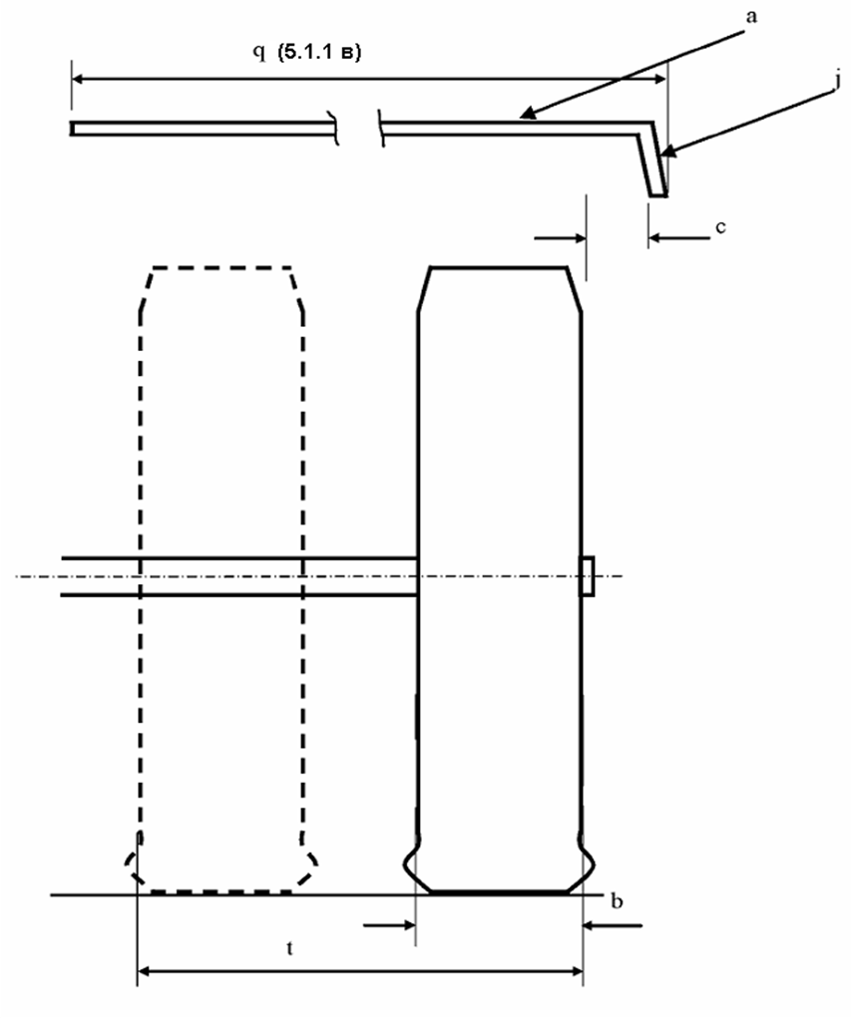
Забележка: цифрите се отнасят за съответните точки на част I и II.

Фиг. 1а Широчина (q) на калника (а) и местоположение на престилката (j)

Фиг. 1б Пример за измерване на външната престилка

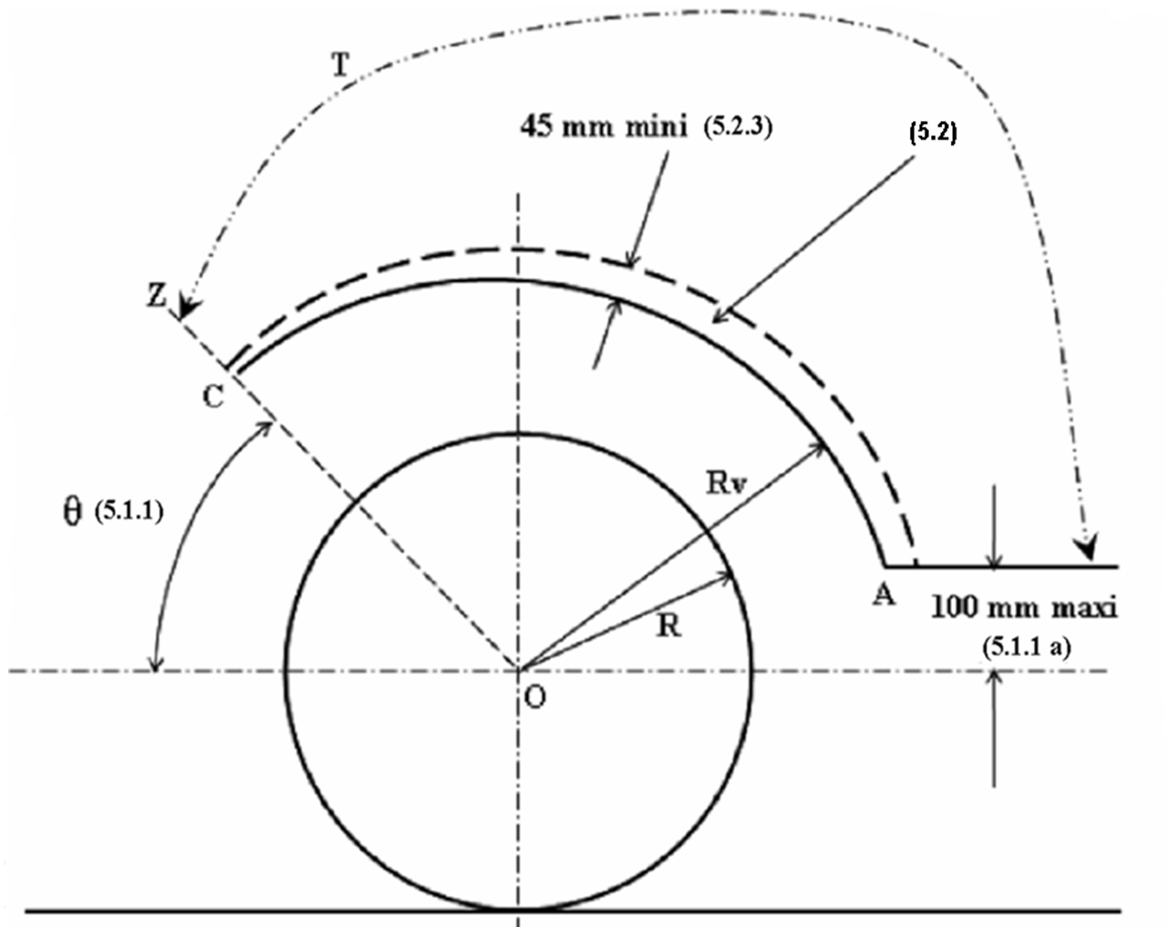
Забележка:
1. Цифрите се отнасят за съответните точки на част I и II.
2. Т – размер на калника.

Фиг. 2 Размери на калника и външната престилка

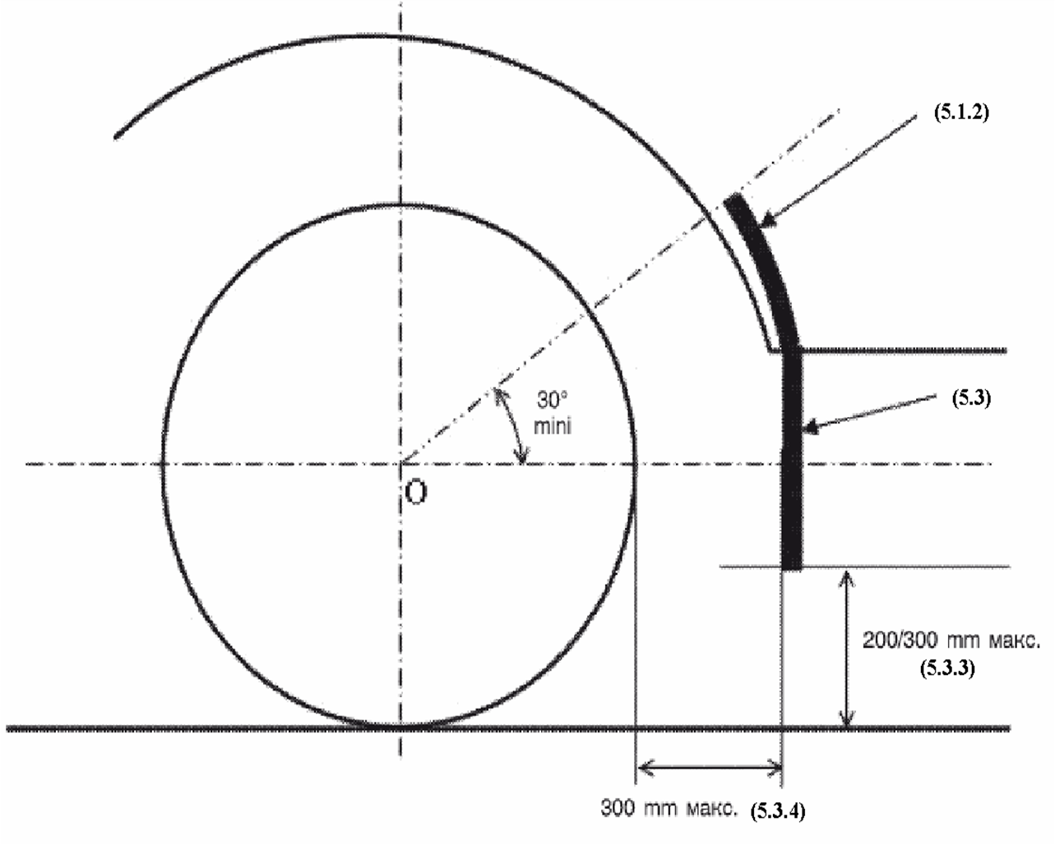
Забележка: цифрите се отнасят за съответните точки на част I и II.

Фиг. 3 Местоположение на калника и калобрана

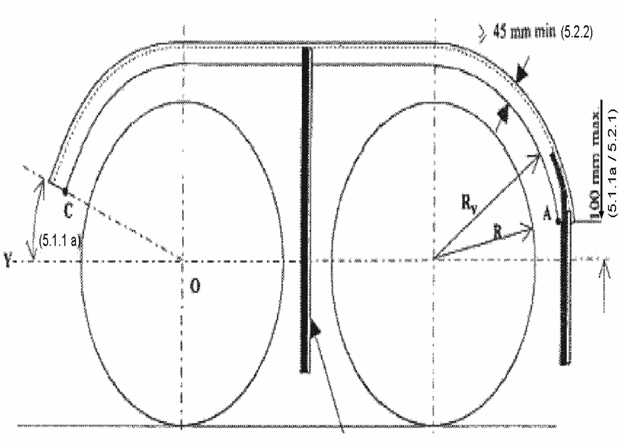
калобрани (5.3.5.) ако d >= 250 mm

Фиг. 4 Диаграма показваща комплект система против изпръскване (калник, калобран, външна престилка), включваща устройства против изпръскване (енергийнно-абсорбционен тип) при многоосие

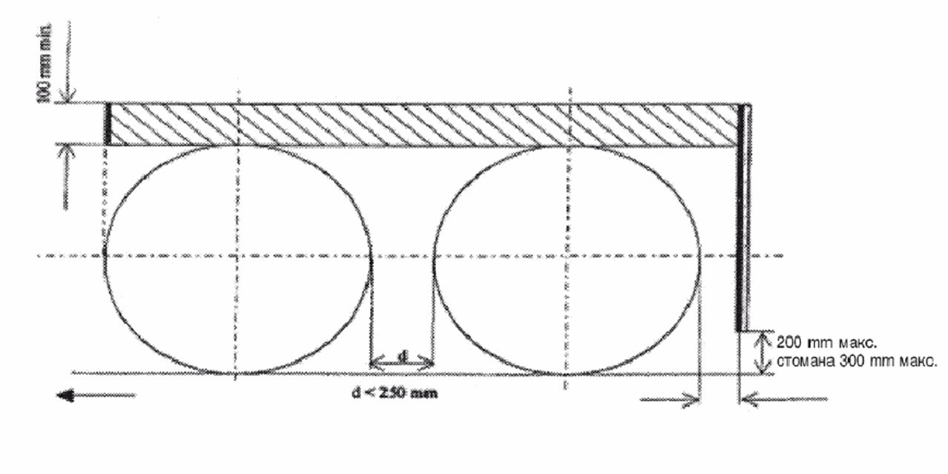
а) Многоосие където разстоянието между гумите е по-малко от 250 mm.

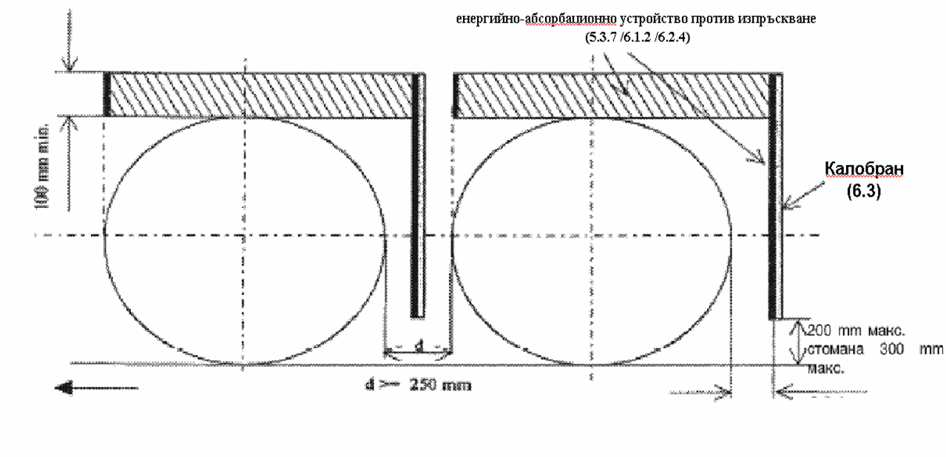
б) Единични оси или многоосие където разстоянието между гумите е не по-малко от 250 mm.

Фиг. 5 Диаграма показваща комплект система против изпръскване, включваща устройства против изпръскване (енергийно-обсорбционен тип) за оси оборудвани с неуправляеми или самоуправляеми колела (т. 4.2 и 6 на част I и II)

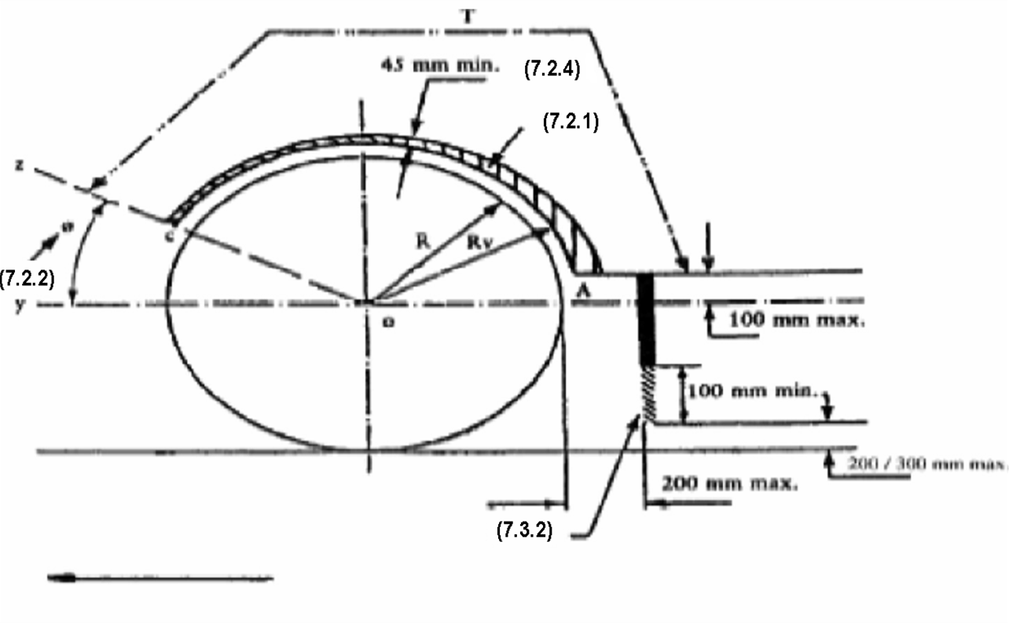
Забележка:
1. Цифрите се отнасят за съответните точки на част I и II.
2. Т – размер на калника.

Фиг. 6 Диаграма показваща комплект система против изпръскване, включваща устройства против изпръскване оборудвани със сепаратори въздух/вода за оси оборудвани с управляеми, самоуправляеми или неуправляеми колела

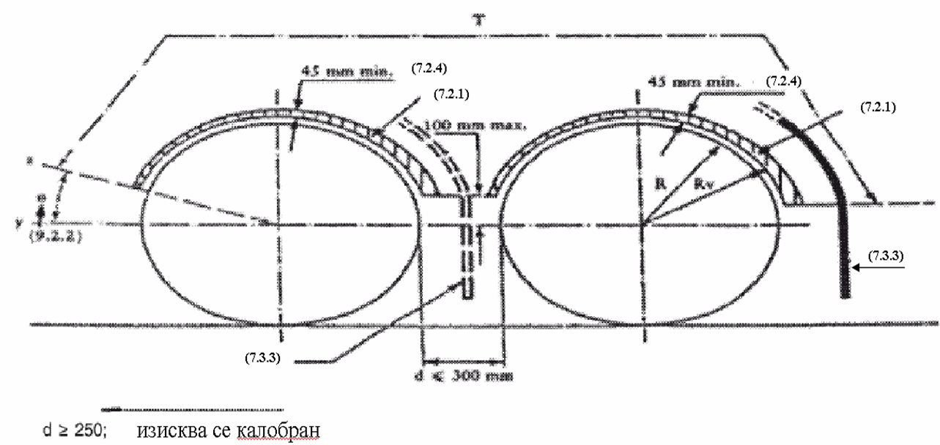
Забележка:
1. Цифрите се отнасят за съответните точки на част I и II.
2. Т – размер на калника.

Фиг. 7 Диаграма показваща система против изпръскване, включваща устройства против изпръскване (калник, калобран, външна престилка) за многоосие където разстоянието между гумите не надвишава 300 mm“.

§ 24. Приложение № 3 към чл. 7, ал. 1 става приложение № 3 към чл. 9, ал. 2 и се изменя така:
„Приложение № 3
към чл. 9, ал. 2

Списък с данни № ... за ЕО одобряване на типа на устройства против изпръскване (Директива 91/226/ЕИО)

Следната информация се предоставя в три екземпляра и включва списък на съдържанието. Всички чертежи се предоставят в подходящ мащаб и достатъчно подробно в размер А4 или в папка формат А4. Снимките, когато има, показват достатъчно детайли.

Когато системи, компонентите или отделните технически възли имат електронни органи за управление, се предоставя информация за тяхната работа.

0. | ОБЩА ИНФОРМАЦИЯ
0.1. | Марка (търговско наименование на производителя): ..................................................
0.2. | Тип: .................................................................................................................................
0.5. | Наименование и адрес на производителя: ....................................................................
0.7. | В случай на компоненти и отделни технически възли, местоположение и метод на закрепване на маркировката за ЕО одобряване на типа: ............................................
0.8. | Адрес(-и) на монтажния(-те) завод(-и): .........................................................................
1. | ОПИСАНИЕ НА УСТРОЙСТВОТО
1.1. | Техническо описание на устройството против изпръскване, включително физическия му принцип на работа и съответното изпитване, на което трябва да бъде подложено: .............................................................................................................
1.2. | Използвани материали: ..................................................................................................
1.3. | Достатъчно подробен чертеж(-и) в подходящ мащаб, който позволява устройството(-ата) да бъде идентифицирано. Чертежът трябва да показва мястото, предназначено за маркировката за ЕО одобряване на типа на компонент: ...............
 | Дата
 | Подпис“

§ 25. Приложение № 4 към чл. 11, ал. 1, т. 3 се изменя така:
„Приложение № 4
към чл. 11, ал. 1, т. 3

Част I
Изпитвания на устройства против изпръскване от енергийно-абсорбционен тип

1. Принцип
Целта на това изпитване е да се даде количествена оценка на способността дадено устройство да спира водата, насочена към него от серия дюзи. Изпитвателният стенд е предназначен да възпроизвежда условията, при които устройството функционира, когато е монтирано на превозното средство, по отношение на количеството и скоростта на водата, изхвърляна от протектора на гумата от земята нагоре.
2. Оборудване
Виж фиг. 1 от Част ІІІ за описанието на изпитвателния стенд.
3. Условия на изпитването
3.1. Изпитванията се провеждат в затворено помещение с неподвижен въздух.
3.2. Температурата на околната среда и температурата на изпитвателните образци трябва да бъде 21 (± 3) °C.
3.3. Използва се дейонизирана вода.
3.4. За всяко изпитване изпитвателните образци се подготвят чрез намокряне.
4. Процедура
4.1. Към вертикалната плоча на изпитвателното оборудване се закрепва образец от оборудването, което се изпитва с широчина 500 (+ 0/- 5) mm и височина 750 mm, като се осигурява доброто му приляганте в рамките на колектора и да няма препятствие, което да отклонява водата, преди или след въздействието й.
4.2. Задава се дебит на потока на водата от 0,675 (± 0,01) l/s, като към образеца се насочват от 90 l до 120 l от хоризонтално разстояние 500 (± 2) mm (фиг. 1 от Част ІІІ).
4.3. Оставя се водата да се стече от образеца в колектора. Изчислява се процентното съотношението между събраното количество вода и количеството изпръскана вода.
4.4. Изпитването на образеца се провежда пет пъти съгласно т. 4.2 и 4.3. Изчислява се средното процентно съотношение на серията от пет изпитвания.
5. Резултати
5.1. Изчисленото в т. 4.4. средно процентно съотношение трябва да бъде 70 % или по- високо.
5.2. Серията от пет изпитвания се повтаря, ако в рамките на серия от пет изпитвания най-високият и най-ниският процент събрана вода се отклоняват от средното процентто съотношение с повече от 5 %.
Одобряването на типа се отказва ако в рамките на втората серия от пет изпитвания най-високият и най-ниският процент събрана вода отново се отклоняват от средното процентно съотношение с повече от 5 % и ако по-ниската стойност не отговаря на изискванията на т. 5.1.
5.3. Проверява се дали вертикалното положение на устройството влияе върху получените резултати. Ако е установено това, процедурата описана в т. 4.1 до 4.4 се повтаря за положенията, в които се постига най-висок и най-нисък процент на събрана вода, като изискванията на т. 5.2. остават в сила.
След това средната стойност от отделните резултати се приема за средно процентно съотношение. Това средно процентно съотношение следва да бъде 70 % или по-високо.

Част II
Изпитвания на устройства против изпръскване от типа сепаратор въздух/вода

1. Принцип
Това изпитване има за цел да се определи ефективността на порест материал, предназначен да задържа водата, с която е напръскан чрез пулверизатор от типа въздух/вода под налягане.
Използваното за изпитването оборудване симулира условията, на които ще бъде подложен материалът по отношение на обема и скоростта на предизвиканите от гумите водни струи, когато то е монтирано на превозно средство.
2. Оборудване
Виж фиг. 2 от Част ІІІ за описанието на изпитвателния стенд.
3. Условия на изпитването
3.1. Изпитванията се провеждат в затворено помещение с неподвижен въздух.
3.2. Температурата на околната среда и температурата на изпитвателните образци трябва да бъде 21 (± 3) °C.
3.3. Използва се дейонизирана вода.
3.4. За всяко изпитване изпитвателните образци се подготвят чрез намокряне.
4. Процедура
4.1. Към изпитвателния стенд вертикално се закрепва образец с размери 305 x 100 mm, проверява се да няма разстояние между образеца и горната извита пластинка и дали колекторът е правилно поставен. Резервоарът на пулверизатора се напълва с 1 ± 0,005 l вода и се поставя, както е описано на схемата.
4.2. Пулверизаторът се регулира, както следва:
налягане (при пулверизатора): 5 bar + 10 %/– 0 %;
дебит на потока: 1 l/min ± 5 s;
пулверизация: кръгова, 50 ± 5 mm в диаметър, на разстояние 200 ± 5 mm от образеца, дюза с диаметър 5 ± 0,1 mm.
4.3. Пулверизира се до изчерпване на водната пара и се отбелязва необходимото време. Изчаква се водата да изтече от образеца върху колектора за 60 s и се измерва количеството събрана вода. Измерва се количеството вода, останало в резервоара на пулверизатора. Изчислява се съотношението, изразено в обемни проценти, на количеството събрана вода спрямо количеството изпръскана вода.
4.4. Изпитването на образеца се провежда пет пъти и се изчислява средното процентно съотношение на събраното количество. Преди всяко изпитване се проверява дали колекторът, резервоарът на пулверизатора и измервателният съд са сухи.
5. Резултати
5.1. Изчисленото в т. 4.4. средно процентно съотношение трябва да бъде 85 % или по-високо.
5.2. Серията от пет изпитвания се повтаря, ако в рамките на серия от пет изпитвания най-високият и най-ниският процент събрана вода се отклоняват от средното процентно съотношение с повече от 5 %.
Одобряването на типа се отказва, ако в рамките на втората серия от пет изпитвания най-високият и най-ниският процент събрана вода отново се отклоняват от средното процентно съотношение с повече от 5 % и ако по-ниската стойност не отговаря на изискванията на т. 5.1.
5.3. Когато вертикалното положение на устройството влияе върху получените резултати, процедурата описана в т. 4.1 до 4.4 се повтаря за положенията, в които се постига най-висок и най-нисък процент на събрана вода, като изискванията на т. 5.2 остават в сила.
Изискванията на т. 5.1 остават в сила, за да покажат резултатите от всяко отделно изпитване.

Част III
Схеми

Фиг. 1 Изпитвателен стенд за устройство против изпръскване от енергийно-абсорбционен тип

Забележка:
А – подаване на вода от помпа
В – поток към резервоара на колектора
С – колектор с вътрешни размери: дължина 500 (+ 5/- 0) mm и широчина 75 (+ 2/- 0) mm
D – тръба от неръждаема стомана, външен диаметър 54, mm дебелина на стената 1,2 (± 0,12) mm, грапавост на вътрешната и външната повърхност R_{a} между 0,4 и 0,8 µm
E - цилиндрични радиално пробити 12 отвора със заоблени ъгли; с диаметър, измерен отвътре и отвън на тръбата 1,68 (+ 0,010/- 0) mm;
F – широчина на образеца за изпитване 500 (+ 0/- 5) mm;
G - корава плоска плоча.
Всички линейни размери са посочени в милиметри.

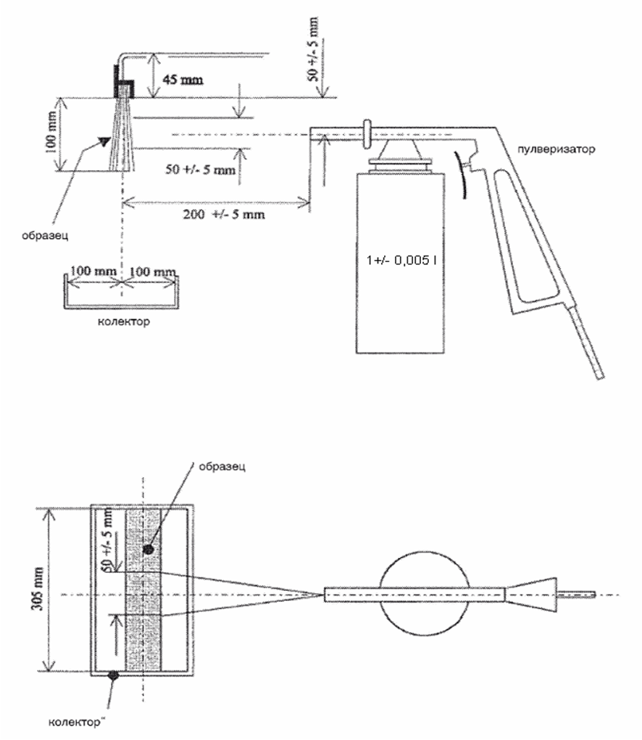

Фиг. 2 Изпитвателен стенд за устройства против изпръскване от типа сепаратор въздух/вода“

§ 26. Приложение № 5 към чл. 11, ал. 2 става приложение № 5 към чл. 11, ал. 3 и се изменя така:
„Приложение № 5
към чл. 11, ал. 3

ОБРАЗЕЦ
(максимален формат: А4 (210 х 297 mm))
СЕРТИФИКАТ ЗА ЕО ОДОБРЯВАНЕ НА ТИПА

Печат на ИА „АА“

Съобщение относно:
- ЕО одобряване на типа
- изменение на ЕО одобряването на типа
- отказ за ЕО одобряване на типа
- отнемане на ЕО одобряването на типа
на типа на превозно средство / компонент / отделен технически възел (1) по отношение на Директива 91/226/ЕИО, последно изменена с Директива 2010/19/ЕС (2)
Номер на одобряване на типа: ....................................................................................................
Основание за изменението: ........................................................................................................

РАЗДЕЛ I
0.1. | Марка (търговско наименование на производителя): ................................................
0.2. | Тип: ...............................................................................................................................
0.3. | Начини за идентификация на типа, когато се маркира на превозното средство / компонента / отделния технически възел (¹) (3): ..........................................................
0.3.1. | Местоположение на тази маркировка: .......................................................................
0.4. | Категория на превозното средство (4)
0.5. | Наименование и адрес на производителя: .................................................................
0.7. | В случай на компоненти и отделни технически възли, местоположение и метод на закрепване на маркировката за ЕО одобряване на типа: ..........................................
0.8. | Адрес(-и) на монтажния(-те) завод(-и): .......................................................................
РАЗДЕЛ II
1. | Допълнителна информация (където е приложимо): виж добавката
2. | Техническа служба, отговорна за провеждане на изпитванията: ..............................
3. | Дата на протокола от изпитванията: ...........................................................................
4. | Номер на протокола от изпитванията: ........................................................................
5. | Забележки (когато има): виж добавката
6. | Място: ...........................................................................................................................
7. | Дата: ..............................................................................................................................
8. | Подпис: .........................................................................................................................
9. | Прилага се индексът на техническото досие, представено на ИА „АА“, което може да бъде получено при поискване.
Добавка
към сертификат за ЕО одобряване на типа № ... относно одобряването на типа на устройство против изпръскване по отношение на Директива 91/226/ЕИО, последно изменена с Директива 2010/19/ЕС
1. | Допълнителна информация
1.1. | Принцип на работа на устройството: енергийно-абсорбционен / сепаратор въздух/вода (1)
1.2. | Характеристики на устройствата против изпръскване (кратко описание, търговска марка или наименование, номер(-а)): ............................................................................
5. | Забележки (когато има): .............................................................................................  1 Излишното се зачертава.“

§ 27. Приложение № 6 се заличава.

Допълнителна разпоредба

§ 28. Наредбата въвежда изискванията на Директива 2010/19/ЕС на Комисията от 9 март 2010 г. за изменение, за целите на привеждане в съответствие с техническия прогрес в областта на системите срещу пръски на някои категории моторни превозни средства и техните ремаркета, на Директива 91/226/ЕИО на Съвета и Директива 2007/46/ЕО на Европейския парламент и на Съвета (ОВ L 72 от 20.03.2010 г.).

Преходни и Заключителни разпоредби

§ 29. При подаване на заявление за ЕО одобряване на типа на превозно средство като цяло, съгласно Наредба № 60 за одобряване типа на нови моторни превозни средства и техните ремаркета, типовете превозни средства, на които е издадено национално или ЕО одобряване на типа относно системата против изпръскване, не трябва да отговарят на изискванията относно системата против изпръскване, определени в наредбата.

§ 30. Наредбата влиза в сила от датата на обнародването й в „Държавен вестник”.

Александър Цветков
Министър на транспорта,
информационните технологии и съобщенията

* За превозни средства от категория N₁ и превозни средства от категория N₂ с технически допустима максимална маса ненадвишаваща 7,5 тона, използващи изключението по чл. 7, ал. 3 от наредбата, може да се използва списъка с данни, определен в приложение № 1 на Наредба № 108 за одобряване на типа на нови моторни превозни средства от категория М₁ по отношение на калниците.
1 Излишното се зачертава.
2 Когато начините за идентификация на типа съдържат символи, които не се отнасят за описание на типа превозно средство, компонент или отделен технически възел, предмет на настоящия сертификат за одобряване на типа, тези знаци се представят в документацията със символа „?“ (например: АВС??123??).
3 Така, както е определена в част А от приложение II на Директива 2007/46/ЕО.
1 Излишното се зачертава.
2 ОВ L72, 20.03.2010 г., стр. 17
3 Когато начините за идентификация на типа съдържат символи, които не се отнасят за описание на типа превозно средство, компонент или отделен технически възел, предмет на настоящия сертификат за одобряване на типа, тези знаци се представят в документацията със символа „?“ (например: АВС??123??).
4 Така, както е определена в част А от приложение II на Директива 2007/46/ЕО.
1

